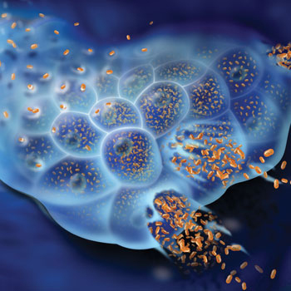
الجمهورية العربية السورية
وزارة التربية
المركز الوطني للمتميزين

الفيروسات القاتلة للسرطان

حلقة بحث لمادة علم الأحياء

بإشراف المدرس نضال حسن
تقديم الطالب العباس محمد

للعام الدراسي 2014-2015

مخطط البحث

أهداف البحث

- التعريف بالسرطان وكيفية تشكله وأهم طرق علاجه.

- الكشف عن أهمية الفيروسات في مجال الطب.

- التعريف بالفيروسات الحالة للسرطان وتطبيقاتها.

إشكالية البحث

مرض السرطان الذي حير العلماء في علاجه، هل سيكون علاجه هو أحد الأشياء التي نكرهها بشدة ؟!
هل حقا ستنفع الفيروسات في علاج هذا المرض الخبيث ؟!

مقدمة

ما هو السرطان؟
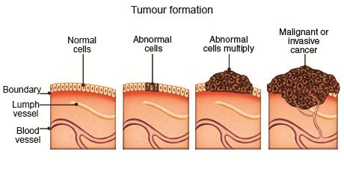
هو مرض ينتج بسبب تكاثر الخلايا الطبيعية بشكل غير مسيطر عليه، محدثا كتلة خلوية تدعى الورم tumor. تتحكّم المورثات بالخلية، وتقرّر متى سوف تتكاثر، وماذا سوف تفعل، ومتى سوف تموت. في الحالة الطبيعية تقوم المورثات بضبط نمو وتكاثر الخلايا بتناسق معين مسيطر عليه. وفي حال اضطراب نظام المورثات لأي سبب من الأسباب ستكون النتيجة الاعتيادية هي موت الخلية. في حالات نادرة لا يؤدّي اضطراب النظام المورّثي إلى موت الخلايا، بل إلى استمرار انقسامها حتى يتشكّل الورم. يوجد أكثر من 200 نوع من السرطانات لوجود أكثر من 200 نوع من الخلايا في الجسم. وقد تسبب السرطان عام 2014 في الولايات المتحدة الأمريكية بوفاة حوالي 585720 نسمة.
كيف يتم علاج السرطان؟
يتم علاج السرطان بالعمل الجراحي أو بالمعالجة الكيميائية أو المعالجة الإشعاعية.
- إذا كان السرطان بدئيا وانتشاره بسيط، فإن العمل الجراحي كفيل بإزالته بسهولة، ولكن هذا يتطلب كشفا مبكرا جدا للسرطان، وبعض أنواع السرطان التي توجد في أماكن حساسة من الجسم و المتصل بأنسجة هشة و رقيقة لا يمكن استئصال الورم منها بالعمل الجراحي، فيتم اللجوء إلى أحد النوعين الآخرين من العلاج.
- المعالجة الكيميائية تعني حرفيّاً العلاج الدوائي، و في علاج السرطان، يُطلق مصطلح المعالجة الكيميائية على الأدوية السامّة للخلايا (التي تقوم بقتل الخلايا). تقوم المعالجة الكيميائية بقتل الخلايا المنقسمة. تنقسم الخلايا السرطانية بشكل أسرع من الخلايا الطبيعية، ولذلك يقوم العلاج الكيميائي بتدمير الخلايا السرطانية. لكن بعض الخلايا الطبيعية تنقسم بشكل سريع أيضاً، وهذا يحدث في الأنسجة التي تحتاج لدعم مستمر بخلايا جديدة، كالجلد والشعر والأظافر. يمكن للمعالجة الكيميائية أن تدمّر هذه الخلايا وبالتالي ستظهر الأعراض الجانبية كالتعب و الوهن العام الذي قد يستمر لبضعة أشهر، و التقرحات في المجاري الهضمية، و الحد من قدرة نقي العظام ما يسبب نقص مكونات الدم من كريات حمر و كريات بيض والصفيحات الدموية التي تساعد في تخثر الدم، إلا أنّ الأنسجة المتأذّية يمكنها أن ترمّم نفسها وتعود لحالتها الطبيعية (بعد انتهاء المعالجة).
- وأما النوع الأخير من العلاج هو المعالجة الإشعاعية، وتعني استخدام الأشعة (عادة أشعة X) في علاج المرض. حوالي 40% من مرضى السرطان يتم علاجهم بالمعالجة الإشعاعية. يتم إعطاء العلاج الشعاعي خارجيا (تسلط أشعة على المنطقة المصابة بالسرطان) أو داخليا (شرب سوائل تحوي مادة مشعة فتمتصها الخلايا السرطانية، أو بوضع المواد المشعة داخل الورم أو قريبا منه). يقوم العلاج الإشعاعي بتدمير الخلايا السرطانية عن طريق تخريب الحمض النووي الريبي منقوص الأوكسجين الخاص بها، وعلى الرغم من أن الخلايا الطبيعية تتأثر بالأشعة إلا أنها تقوم بترميم نفسها بشكل أفضل من الخلايا السرطانية. للعلاج الإشعاعي أيضا آثار جانبية كثيرة حيث أن معظم المرضى يشعر بالتعب أثناء تلقيهم العلاج خاصة إذا كان على مدى أسابيع بسبب قيام الجسم بترميم الخلايا السليمة أو فقر الدم في سياق المعالجة الإشعاعية، أيضا تصاب المناطق المعرضة للإشعاع بتقرح الجلد و تساقط الشعر مكان العلاج. قد يسبب علاج الأشعة أعراضا طويلة الأمد خاصة إذا كان مكان الورم قريبا من الأعصاب أو الأعضاء و الأنسجة الأخرى المهمة.
نرى أن العلاجات السابقة يرافقها العديد من الآثار الجانبية، وتأخذ وقتا طويلا لتشفي المرض وهذا في حال الكشف المبكر، و بعض أنواع السرطان لا يمكن علاجها، إما فقط تأخير موت المريض. لذلك، فقد سعى العلماء إلى إيجاد طرق أخرى لعلاج السرطان، فكيف يفعلون ذلك؟ و ما هي الصعوبات التي تواجههم؟ وهل سيصبح مرضا بسيط العلاج كالزكام أو نزلة البرد ؟!
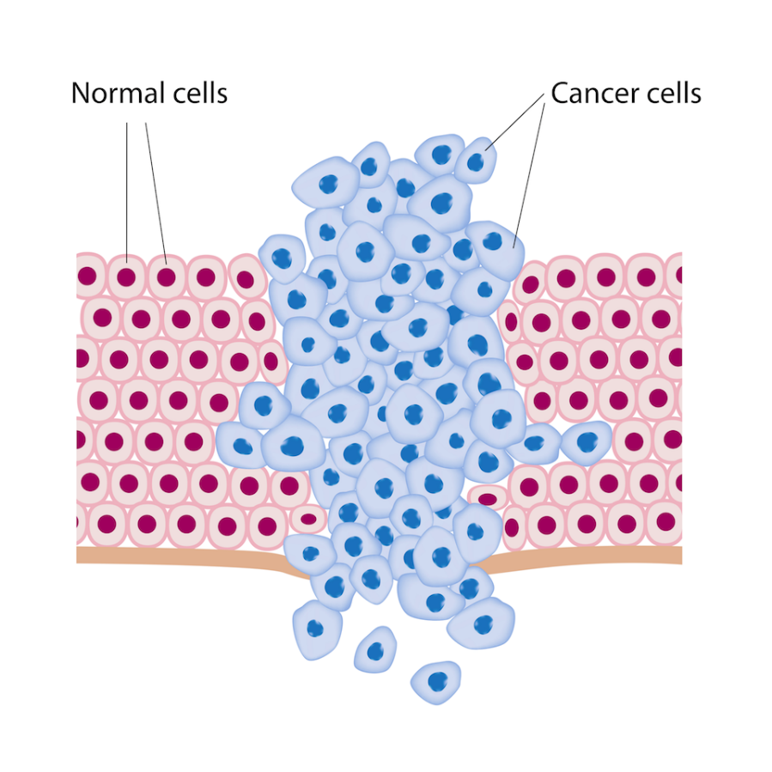

الفصل الأول
تقنية العلاج الفيروسي و العقبات التي تواجهها
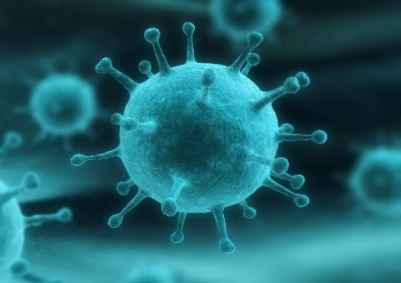
هل أصبت بالزكام من قبل؟ هل تعلم ما هو العامل المسبب له؟
نصاب كلنا بأمراض العامل المسبب لها فيروسي مثل الزكام و الإنفلونزا، ولكن هل فكرنا يوما ما هي الفيروسات و لماذا نمرض عندما تصيبنا؟
الفيروسات: طفيليات تحت المجهرية و تحت الخلوية، تحوي إما RNA أو DNA، محمية بغلاف بروتيني فيروسي، ولها أرجل لتلتصق على سطح الخلية.
إن الفيروسات التي تمرضنا و التي تجعلنا طريحي الفراش لأيام قد تصبح يوما ما العلاج لعديد من الأمراض التي تسبب وفاة الكثيرين حول العالم أولها السرطان بعد الأمراض القلبية.
فكيف توصل العلماء إلى إمكانية العلاج بها؟
لمحة تاريخية عن علاج السرطان باستخدام الفيروسات:
منذ اكتشاف الفيروسات في القرن التاسع عشر، رأى العلماء احتمالية أن تصبح جزئا هاما في علاج السرطان. و الشيء الذي دفع العلماء لإجراء الأبحاث عن الموضوع و تطويره هو ملاحظة تراجع انتكاسات مرضى السرطان بعد الإصابة بعامل فيروسي. ولقد تضمنت التجارب المخبرية الأولى نقل السوائل التي تحوي على العامل الفيروسي إلى مرضى سرطان آخرين و ملاحظة النتائج. و قد استخدم في هذه التجارب فيروسات حديثة الاكتشاف ولا يعرف عن سلوكها شيء. ولحسن الحظ، فإن الجهاز المناعي للمرضى قد قام بتدمير الفيروسات و إزالتها من أجهزة الجسم ما لم يسمح لها بأن تدمر نمو الخلايا الخبيثة. ومع تطور طرق و تقنيات لاستنساخ الفيروسات في العقدين السادس و السابع من القرن العشرين، كثرت المحاولات حول إعادة إنتاج فيروسات ذات خاصية تحديد الورم و إصابته، ولكن العديد من الباحثين أوقفوا أبحاثهم بسبب النتائج و النجاحات المحدودة. وفي عام 1956 بدأت التجارب المخبرية الفيروسات القاتلة للسرطان على مراحل متقدمة من سرطان الدماغ. وعلى الرغم من ذلك فقد كانت الأبحاث في هذا المجال ولعدة سنوات محدودة بسبب قلة التقنيات ومحدوديتها. و في العقد السابع من القرن العشرين، كاد العلاج باستخدام الفيروسات أن يترك و يهمل بسبب عدم جود رؤى واضحة أو نتائج واعدة من التجارب المخبرية؛ لأن الوسائل و التقنيات الجزيئية لم تكن متطورة في تلك الأوقات كالآن، لذلك تعرض هذا المجال لخطر الإهمال.
ولكن الآن، ومع تطور الهندسة الجينية بشكل كبير و مضطرد، فقد عاد اهتمام العلماء بالمعالجة الفيروسية، و استيعاب العلماء لعلم الفيروسات و التعامل معها، إضافة إلى الخبرات السابقة المتراكمة في استخدام الفيروسات لمحاربة السرطان، كل هذه العوامل قامت بدفع موجة جديد في العلاج باستخدام الفيروسات. استخدام الفيروسات المعدلة جينيا و التي تقوم بتحديد الورم و مهاجمته كعوامل حالة و قاتلة للسرطان ظهر كعصر جديد واعد في علاج السرطان. وأول فيروس يدخل فترة المخابر العلاجية (العيادات) مثل ONYX-015 (فيروس غدي قاتل للسرطان) أظهر و أثبت سلامة استخدام هذه الفيروسات و اقترابها من احتمالية تحديد و قتل الورم بشكل أكبر.

كيف تقوم هذه الفيروسات بتحديد الورم؟
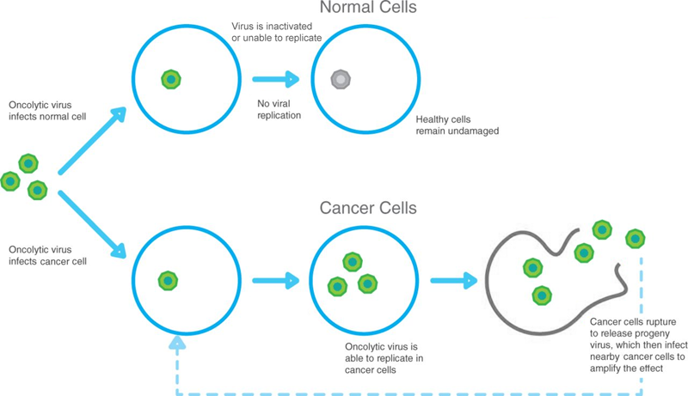
أعطت الصين لفيروس ONYX-015 فرصة ثانية بعد أن تم تركه من قبل الولايات المتحدة والذي بدأ العمل عليه منذ عام 1996. في ذلك العام د. فرانك مكّورميك (حاليا مدير جامعة كاليفورنيا في سان فرانسيسكو) كان عنده تصور أن جين E1B يقوم بتعطيل جين P53 الخاص بالخلية المضيفة، لذلك عند نزع هذا الجين من الفيروس الغدي، فيصبح ضعيفا وبلا حماية و هدفا للـ P53 و يوقف الفيروس عن التضاعف في الخلايا العادية. أما الخلية السرطانية فلا تحوي على جين P53 فيتكاثر ضمن الخلية حتى تمتلئ بالفيروسات و تنفجر مطلقة فيروسات جديدة لتهاجم خلايا سرطانية أخرى.

كانت أفكار و نظريات د. مكّورميك لامعة و مبدعة، إلا أنها كانت غير صحيحة، لأنه تبين لاحقا أن ONYX-015 ليس خصوصيا تجاه الخلايا الخالية من P53 ، إلا أنه في التجارب المخبرية على البشر، ولأسباب مجهولة، حافظ على خاصية تفضيل قتل خلايا الورم و كان أفضل فعالية من العلاج الكيميائي. نتائج Sunway لفيروس H101 لم تكن مفاجأة، في الفترة التجريبية الثالثة أعلنت Sunway أن نسبة الاستجابة للعلاج الفيروسي مع الكيميائي هي 79% أما العلاج الكيميائي فقط 40%. يقول دايفيد كيرن و الذي ساعد في تطوير ONYX-015: "هذه النتائج قريبة جدا لما توقعنا في المرحلة التجريبية الثالثة". ولكن الفترة التجريبية أوقفت فور انتهائها في عام 2000 من Pfizer الذي أخذ شريك كيرن في التطوير و العمل على Onyx. ومن دون التمويل لإكمال الفترة التجريبية، أوقف برنامج Onyx . دايفيد كيرن يعتقد أن نتائج المرحلة التجريبية الثالثة إذا أتمت كانت ستعطي موافقة FDA على ONYX-015.
عندما أسست شركة Sunway للتقانات الحيوية عام 1997، كان مؤسسها على علم ودراية بONYX-015. قامت الشركة بتعديل الفيروس قليلا للحصول على مرضى في الصين وفي عام 2000 بدأت تجاربها على البشر. الفرق الوحيد بين الفيروس المصنع في أميركا و المصنع في الصين هو أن الفيروس الصيني كان فيه حذف أكثر لجين E3 لفيروس H101، ما أثر على رد الفعل المناعي.
يعود بعض الفضل في نجاح فيروس H101 إلى عدم علاج الحمى المتوسطة عند المرضى في المرحلة التجريبية الثالثة. بعد ملاحظة استجابة عالية عند هؤلاء المرضى في المرحلة التجريبية الثانية، حيث أن هيو (مؤسس شركة Sunway) قال أن درجة حرارة الجسد المرتفعة تساعد على التكاثر الفيروسي و تدعم الرد المناعي ضد السرطان (تم دعم هذه النظرية من قبل دراسة مخبرية أمريكية حديثة).
و بالرغم من الاستجابة الكبيرة لفيروس H101 الذي تفوق على العلاج الكيميائي وحده، فإن الاختبار النهائي للعلاج هو نجاة المرضى. و لكن ولسوء الحظ Sunway لم تخبر عن حالات نجاة لأن الباحثين الصينيين أثناء العلاج اعتمدوا في تقريرهم على معدل و مقدار الاستجابة، لا على نجاة المرضى. و مع أن الشركة حاولت التبليغ عن حالات النجاة فقد تمكنت من متابعة فقط 140 مريض من المرحلة التجريبية الثالثة لأن العديد من مرضى هذه الشركة يعيشون في مناطق معزولة ولم يزوروا أطباءهم مجددا.
يقول هيو: "هذه هي نقطة الضعف في المرحلة المخبرية، وجميع المراحل التجريبية القادمة ستحوي على متابعة تقدم المرضى للكشف عن حالات النجاة" و الموافقة على إما H101 أو ONYX-015 في كل من أميركا و أوروبا سيعتمد على حالات نجاة المرضى. فقط حينها فسيعطى الحكم الأخير لمعرفة كفاءة هذين الفيروسين.
بالرغم من أن بعض الشركات و المخابر مستمرة في العمل على الفيروسات الغدية التي تحمل حمض نووي ريبي منقوص الأوكسيجين، إلا أن العديد الأخرين بدأوا يستعملون فيروسات أخرى. يقول كيرن: "لقد اتضح الآن بالمراقبة المجهرية أن الفيروسات الغدية تحوي على هفوات أساسية، حيث أنها تنتشر ببطء جدا، و قدرتها على السيطرة على جينات أخرى عالية المحدودية". يقول بيل: "التحدي الحقيقي في السرطان يكمن في إمكانية الوصول إلى المرض تحديدا، و هذا هو الشيء الذي لم نحقق فيه نجاحا".
إن الفيروسات الحالة للسرطان قد واجهت هذا التحدي في مرحلة الدراسات قبل المخبرية بالقضاء على النمو الثانوي لورم خبيث في الحيوانات. و قال بيل أيضا أنه فقط بحاجة إلى الانتقال إلى التجريب على البشر، وهو يأمل أن يحقق هذا الانتقال باستخدام فيروس VSV و هو فيروس يحوي على حمض نووي ريبي RNA ، غير ممرض بالنسبة للبشر. بما أن هذا الفيروس حساس للاستجابة المناعية الفطرية و التي تتحرض عن طريق الأجسام الداخلة، يذكر بيل أن الورم، و التي تتطور لتصبح مضادة للاستجابة الفطرية.
التغلب على العقبات:
العديد من المجموعات الأكاديمية و الشركات الصغيرة الأخرى تعمل على فيروسات حالة للسرطان في دراسات المرحلة الأولى أو أواخر مرحلة التطوير قبل المخبرية. و لكن العقبة الأساسية في وجه كل هذا هو قدرة جهازنا المناعي على التأقلم، فتصبح قادرة على القضاء على الفيروسات المفيدة. هل الفيروسات قادرة على أن تقتل السرطان قبل أن يقتلها الجهاز المناعي للإنسان؟ "هذا هو السؤال! " يقول كيرن. إذا كانت الفيروسات ستموت في وقت قصير، فمن الحلول المحتملة إعطاء أدوية لتضعف الخلايا البيضاء، أو استخدام عدة أنواع من الفيروسات الحالة في نفس الوقت. و لكن القلق حول سلامة المرضى في ما يخص المضاعفات الحاصلة نتيجة التضاعف الفيروسي في الورم لم يختفي كليا. ولم تنسى الذاكرة رد الفعل المناعي الكبير و الذي تسبب بمقتل مراهق من بنسلفانيا أثناء فترة تجريبية لفيروس غدي عام 1999. و لكن الاختبارات التجريبية على البشر للفيروسات الحالة للسرطان قد أظهرت سلامتها دون حتى الوصول إلى الجرعة الأقصى اللازم أخذها. مع ذلك فإن ردود الفعل المناعية و الالتهابية تبقى تحت المراقبة كما أشار بيل.
مع النجاح في الصين فإن فيروسات أحدث لها فرص أكثر في أن يتم الموافقة عليها في العيادات و المخابر. ينوه كيرن أن الناس الذين يعملون في هذا المجال سوف يقومون بتطوير أشياء لها أثر أكبر بكثير على السيطرة على لفيروس الغدي.

الفصل الثاني
كيفية عمل هذه الفيروسات و تطبيقاتها الأخرى
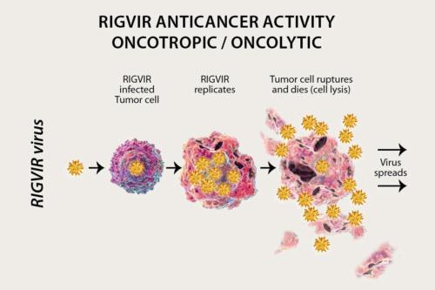
لكل فيروس ثلاث بنى أساسية كما قلنا سابقا:
- أرجل ليلتصق بالخلايا
- جدار خارجي ليحمي الفيروس
- لب داخلي يحوي الشيفرة الوراثية
تسير الفيروسات في الجسم مصطدمة بسطوح الخلايا، فإذا توافقت أرجل الفيروس مع سطح الخلية، فإنه يحقن مادته الوراثية في الخلية. ثم تدمر باقي هيكلية الفيروس. بعد دخول الشيفرة الوراثية إلى الخلية تقوم بتحويلها إلى معمل فيروسات، فتنتج الخلية الفيروسات حتى تملئ بها وتنفجر مطلقة المئات و الآلاف من الفيروسات لتصيب خلايا أخرى، وهكذا دواليك.
من خلال تعديل مادة الفيروس الوراثية، نستطيع التحكم به ليقوم بالوظيفة التي نريد، مثلا يمكننا أن نصنع فيروسا لا يحوي أي تعليمات بإنشاء فيروسات جديدة، ولكن يقوم بإدخال مورثة ناقصة إلى الخلية لتصحيح خطأ جيني.
طرق استخدام الفيروسات في العلاج:
- العلاج الإشعاعي بجرعات ضئيلة:
المشكلة الأساسية في العلاج التقليدي للسرطان هو أنه يؤثر على الخلايا المنقسمة السليمة أيضا كخلايا الشعر و نقي العظام، مسببة العديد من الآثار الجانبية. ولكن هنالك طرق أفضل بالإضافة إلى الآلية الطبيعية التي تقتل بها الفيروسات الحالة للسرطان الخلايا السرطانية.
بإمكاننا أن نأمر الخلايا السرطانية بتنفيذ أوامر تقتلها! على سبيل المثال، يمكننا أن نأمرها باستخراج البروتين من الدم و الذي تم تصنيعه باليود المشع، حيث كل خلية تقتل بكمية ضئيلة من الإشعاع. وعندما تموت الخلية، يحرر اليود إلى باقي الورم فيقتل الخلايا المجاورة والتي قد لا تكون مصابة بالفيروسات بعد. اليود المشع علاج آمن، بدون أعراض جانبية مرئية، و استخدم على مر السنين في علاج خلايا السرطان، والتي تمتصه بشكل طبيعي.
فقط جرعة صغيرة من اليود يجب أن تحقن، و الأثر الإشعاعي ينقص للنصف كل 8 أيام. معظمه يفقد بشكل مستمر من الجسم. قد صمم العلاج كي يكون عديم الضرر على النسج السليمة.
- العلاج الكيميائي بجرعات ضئيلة:
نعلم أن العلاج الكيميائي العادي أعمى تجاه الخلايا، فما أن يتم حقنه أو أخذه على شكل أقراص، فيقوم بقتل الخلايا السليمة و المصابة. ولكن باستطاعتنا أن نأمر خلايا السرطان أن تحرر كمية ضئيلة من عوامل كيمائية قوية داخل كل خلية. أولا، نصنع دواء مكون من قسمين، يكون عديم الأذية (Pro-drug) ثم نصنع فيروسا يصيب الخلايا السرطانية ويأمرها أن تفصل الدواء المركب داخل الخلية. وعندما تصاب الخلايا السرطانية لهذا الفيروس، نقوم بحقن الدواء المركب في الشخص المصاب، فينقله الدم داخل الجسم دون التسبب بأي أعراض جانبية، حتى تدخل خلية سرطانية، فتقوم بفصل الدواء محررة موادا سامة و قاتلة للخلية، فتموت الخلية السرطانية محررة المادة السامة التي تقتل الخلايا المجاورة لها أيضا.
- استخدام الخلايا البيضاء لنقل الفيروسات إلى قلب الورم:
وجد العلماء طرق لاستخراج الكريات البيضاء من الدم تدعى تحت المجهرية و استخدامها كوسائل نقل لأخذ الفيروسات إلى قلب الورم.
السرطان الكبير و المنتشر له مشكلة أساسية أن مركز نمو السرطان يكون خاملا، بسبب التغذية الدموية الضعيفة و العديد من الخلايا السرطانية المتراكمة فوق بعضها البعض، و كمية الأوكسيجين القليلة التي تصلها. تحت هذه الظروف، تصبح الخلايا السرطانية نائمة أو خاملة، أي لا تنقسم بشكل جيد. ولسوء الحظ، هذا يعني أنها ستنجو من العلاج الكيميائي و الإشعاعي بما أنها تعمل فقط على الخلايا المنقسمة. ولهذا فإن الجزيئات تحت المجهرية مصممة خصيصا من قبل الجسد لتقوم بالتخلص من الخلايا الميتة و المتقاعسة. أي أنها مبرمجة لتذهب إلى الأماكن التي ينقصها أوكسيجين. بإمكان العلماء أن يحقنوا الجزيئات تحت المجهرية الخاص بالشخص نفسه بعد أن يزودوها بالفيروس، فيختبئ الفيروس داخل هذه الخلايا البيضاء حتى يصل إلى قلب السرطان، حيث تحرر الفيروسات، حينها يمكن أن:
- حقن جرعات أصغر من الفيروسات في الدم.
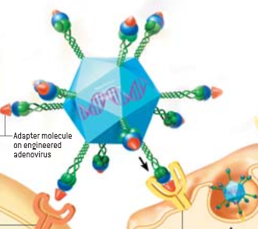
- حماية الفيروسات من أن يتك تدميرها من قبل الجهاز المناعي.
- توجيه جرعة مركزة إلى السرطان.
- تغيير أرجل الفيروس لتتلاءم مع خلايا معينة:
بإمكان العلماء أيضا أن يقوموا بتغيير أرجل الفيروس لتتلاءم تماما مع سطح نوع معين من الخلايا، مثلا خلايا الثدي أو خلايا البروستات.
لكل نوع من الخلايا سطح مميز تستطيع الفيروسات تمييزه. لهذا (مثلا) فيروسات الزكام تهاجم خلايا الأنف ولا تهاجم خلايا العظام. فكلما زاد تحديد الفيروسات لهدفه، كلما احتجنا جرعات أقل من الفيروس لتقضي على الورم ما يخفض مخاطر مضاعفات الجهاز المناعي و التي قد تدمر الفيروس في الدم، وأيضا يخفض مخاطر الأعراض الجانبية.
- الوقاية من السرطان:
إذا أثبتت هذه الفيروسات فعاليتها ضد أنواع السرطان المختلفة، فإنها حين تحقن في الوريد، مع قليل أو حتى بدون أعراض جانبية، فإنها تزيد من إمكانية حقن جرعات منتظمة و روتينية للناس الذين لديهم خطر كبير بالإصابة بالسرطان، لمنع أي خلايا سرطانية في مراحلها المبكرة من الانتشار لتصبح كتلة ورم.
ومن المحتمل أن الفيروس المستخدم في هذه العملية (أيا كان) قد يولد شكلا من أشكال المناعة الذاتية بعد عدة حقنات، حتى لو كانت مرة أو مرتين سنويا.

النتائج

نرى أن هذه الفيروسات إن عدلت بالشكل الصحيح فإن لها القدرة على الوصول إلى الخلايا السرطانية مباشرة و بكفاءة عالية و بانتقائية خاصة لخلايا السرطان، و القضاء عليها بشكل كامل مع إعطاء وقاية ضد السرطانات في المستقبل، عن طريق تحفيز الجهاز المناعي و تقويته. أيضا لهذه الفيروسات تطبيقات أخرى من خلال تعديل جيناته، فتقوم بترميم جينات الخلايا في حال وجود خلل أو القيام بوظائف أخرى مع الحفاظ على خاصية قتل السرطان.

الخاتمة
وجدنا أن الفيروسات التي تضرنا وتسبب مرضنا هي الحل لمرض قد جعلنا نفقد العديد من أحبتنا... ولكن هذه التقنية في العلاج لا زالت في مرحلة التجربة والفرضيات والنظريات، ولكنها تمنح أملا واعدا لمرضى السرطان وحتى لو كانوا في مراحل متقدمة منه لان الكثير من الناس يجهلون هذه التقنية وتطبيقاتها الكثيرة، مع العلم أن العلاجات الحالية لا تنفع في المراحل المتقدمة، ويرافقها العديد من الآثار الجانبية التي قد تجعل المرضى طريحي الفراش لمدة أشهر.
مع وجود العقبات في وجه هذه التقنية، إلا أن العلماء دائما ما يسعون للقضاء عليها وتخطيها، على الرغم من مشاكل التمويل الذي يعاني منه هذا البحث، لأن بعض من التجارب الفاشلة التي تمت في هذا المجال، أدت إلى جعل الكثيرين يتركونه والتخلي عن تطويره ما أدى إلى مشاكل التمويل التي يعاني منها حتى الآن.

هذا البحث يجمع أغلب المعلومات من هذا المجال وينسقها في مرجع واحد باللغة العربية.
و إن توفقنا سيتم العمل عليه في سوريا في المستقبل القريب و تطويره من قبل علماءها الواعدين.......

المراجع والمصادر

- Kelly, Elizabeth; Russell J., Stephen - History of oncolytic viruses: Genesis to genetic engineering; Molecular Medicine program, Mayo clinic college of medicine, Rochester, Minnesota, U.S.A.
- European Medicines Agency - ICH considerations: oncolytic viruses.
- Cann J., Alan - Principles of molecular virology 4th Edition– Elsevier Academic press.
- Yao, Yang; Meerani, Saleem – Oncolytic viruses in cancer therapy – European Journal of scientific research.
- Bartlett et al.: Oncolytic viruses as therapeutic cancer
Vaccines. Molecular Cancer 2013 12:103.
- Indian J Med Res 136, October 2012, pp 571-584 - Oncolytic viruses & their specific targeting to tumor cells
- http://jnci.oxfordjournals.org/ http://jnci.oxfordjournals.org/content/98/5/298.full
- http://www.globalchange.com/
http://www.globalchange.com/oncolytic-viruses-cancer-cure-how-oncolytic-viruses-work.htm

الفهرس

مخطط البحث 2
أهداف البحث 3
إشكالية البحث 3
مقدمة 4
الفصل الأول 6
الفصل الثاني 10
النتائج 13
الخاتمة 14
المراجع والمصادر 15
الفهرس 16

